SKRIPSI
HARMONISASI BUDAYA DALAM KEBERAGAMAN :
STUDI DESKTIPTIF KUALITATIF KOMUNIKASI LINTAS BUDAYA PADA EMPAT SUKU DI KABUPATEN BELU, PROVINSI NUSA TENGGARA TIMUR DI TAHUN 2016
Oleh
Gabriel Fenianus BriaKali
Email : fendybriakali@yahoo.co.id
Fakultas Ilmu Komunikasi dan Multimedia
Universitas Mercubuana Yogyakarta
2017

Abstrak
Harmonisasi Budaya Dalam Keragaman : Studi Deskriptif Kualitatif Komunikasi Lintas Budaya pada 4 suku di Kabupaten Belu Nusa Tenggara Timur di Tahun 2016

Penelitian ini dilatar belakangi kabupaten Belu memiliki empat suku yang berbeda dalam satu wilayah kabupaten tetapi mereka saling menghargai dan saling membantu jiika ada kesulitan. Memang kemampuan sumber daya manusia yang belum merata dengan baik tetapi ini bukan menjadi satu halangan untuk saling menjaga dalam berhubungan baik dalam hidup dengan keberagaman budaya yang ada. Meskipun denngan bahasa budaya yang berbeda tetapi saat keempat suku ini saling menghargai dan tetap menjaga tradisi yang dimiliki suku mereka masing masing Karena kebudayaan mereka saat ini merupakan warisan yang harus dijaga dan diwariskan kepada generasi penerus. .
Tujuan penelitian ini adalah untuk mengetahui seberapa besar komunikasi lintas budaya sehingga empat suku di Kabupaten Belu tetap harmonis dalam kurun waktu yang lama. Penelitian ini merupakan penelitian studi kasus dengan pendekatan deskriptif. Penelitian ini tidak bermaksud untuk menguji hipotesis tertentu tetapi menggambarkan apa adanya tentang suatu gejala atau keadaan. Peneliti menggunkan 3 (tiga) orang informal dalam penelitian. Kerangka konsep peneletian mennggunakan perspektif Hofstede (Dalam Gundy kunst & kim,2008: 27) dengan dimensi yang dikaji adalah individualism –collestivism, penghindaran ketidakpastian, jarak kekuasaan, maskulinitas – feminitas.
Lokasi penelitian adalah Kabupaten Belu dimana keberhasilan yang didapat dalam komunikasi lintas budaya antar suku di Kabupaten Belu yaitu adalah tidak adanya kegelisahan antara ke empat suku yang ada di Belu dalam hubungan antar budaya. Hal itu dikarenakan masyarakat Belu sudah tahu bagaimana seharusnya bersikap terhadap keberagaman suku yang terjadi di Kabupaten Belu baik dalam kerangka adat-istiadat, bahasa dan peraturan yang berlaku di masing-masing suku. Ini menyebabkan terjaganya harmonisasi ditengah keberagaman dalam kurun waktu tahun 1999 – 2016.
Kata kunci : Komunikasi Lintas Budaya, Kabupaten Belu, Studi Deskriptif
Abstrac

Harmonization of Cultures in Diversity: Descriptive Qualitative Studies Cross Cultural Communication on 4 tribes in Belu Regency of East Nusa Tenggara in 2016

This study is based on Belu district having four different tribes in one district but they respect each other and help each other there is difficulty. Indeed the ability of human resources are not evenly distributed well but this is not a barrier to maintain each other in good relationships in life with the diversity of existing culture. Despite being in different cultural languages ​​but when these four tribes respect each other and keep the traditions of their respective tribes Because their culture today is a legacy that must be preserved and passed on to future generations.

The purpose of this study is to find out how big cross-cultural communication so that four tribes in Belu Regency remain harmonious in a long time. This research is a case study research with descriptive approach. This study does not intend to test a particular hypothesis but describes what it is about a symptom or a state. Researchers used 3 (three) informal people in the study. The conceptual framework uses Hofstede's perspective (In Gundy kunst & kim, 2008: 27) with dimensions studied is individualism-collestivism, uncertainty avoidance, power distance, masculinity-femininity.

The research location is Belu Regency where the success obtained in cross-cultural communication between tribes in Belu Regency is the absence of anxiety between the four tribes in Belu in intercultural relations. That's because Belu people already know how to behave towards the diversity of tribes that occur in Belu Regency both within the framework of customs, languages ​​and regulations applicable in each tribe. This led to the harmonization of the midst of diversity within the period of 1999 - 2016

Keyword : Cross Cultural Communication, Belu Regency, Description study

- PENDAHULUAN
Indonesia merupakan Negara kepulauan yang memiliki banyak penduduk, suku, RAS maupun agama yang terbentang dari sabang sampai marauke.Di setiap daerah memiliki perbedaan masing masing dengan yang lainnya, seperti berbeda bahasa, pakaian serta budaya atau tradisi yang mereka jalani di setiap kehidupan sehari hari. Hal ini merupakan kekayaan yang dimiliki oleh Indonesia dan tidak dimiliki oleh Negara lain. Meskipun memiliki banyak keberagaman tradisi yang dimiliki masyarakat Indonesia tetapi mereka selalu bisa hidup berdampingan, meskipun ada sedikit kesalapahaman tetapi bisa diselesaikan dengan baik.Dengan jumlah penduduk 200 juta orang dimana mereka tinggal tersebar di berbagai pulau di Indonesia. Mereka juga mendiami wilayah dengan kondisi geografis di Indonesia yang bervariasi, mulai dari pergunungan, tepian hutan, pesisir, dataran rendah, dataran tinggi, pedesaan, hingga perkotaan.
Salah kabupaten yang ada di pulau timor yaitu kabupaten Belu dengan ibu kotanya adalah atambua. Kabupaten belu adalah kabupaten paling terluar dari indoensia atau wilayahterluar Negara kesatuan republik Indonesia yang berbatasan langsung daratannya dengan republic demokrasi timor leste yang dulunya pernah menjadi wilayah Indonesia tetapi sekarang sudah memilih Merdeka atau memisahkan diri dengan Indoensia.
Meskipun kabupaten Belu memiliki empat suku yang berbeda dalam satu wilayah kabupaten tetapi mereka saling menghargai dan saling membantu jiika ada kesulitan.Memang kemampuan sumber daya manusia yang belum merata dengan baik tetapi ini bukan menjadi satu halangan untuk saling menjaga dalam berhubungan baik dalam hidup dengan keberagaman budaya yang ada.Meskipun denngan bahasa budaya yang berbeda tetapi saat keempat suku ini saling menghargai dan tetap menjaga tradisi yang dimiliki suku mereka masing masing Karena kebudayaan mereka saat ini merupakan warisan yang harus dijaga dan diwariskan kepada generasi penerus.
- KERANGKA KONSEP PENELITIAN
Teknik pengumpulan data yang digunakan penulis dalam penelitian ini adalah wawancara, observasi, dan penggunaan bahan dokumentasi.Analisis data yang dilakukan dengan menggunakan trianggulasi data. Triagulasi adalah teknik pemeriksaan data data yang memanfaatkan sesuatu yang lain diluar data itu untuk keperluan pengecekan atau sebagai perbandingan terhadap data itu. Dalam Gundykunst dengan bukunya berjudul International and intercultural communication, 2008, terdapat empat dimensi krusial yang dapat untuk memperbandingkan budaya-budaya, yaitu :
- Individualisme – Kolektivisme
Individualisme-kolektivisme adalah dimensi utama keragaman budaya yang digunakan untuk menjelaksan perbedaan dan persamaan dalam komunikasi lintas-budaya.Individualisme-kolektivisme ada pada tingkat budaya (contohnya norma/aturan budaya) dan tingkat individual (contohnya nilai individu). Kita memulai dengan individualisme-kolektivisme tingkat budaya.
- Penghindaran Ketidakpastian
Penghindaran ketidakpastian adalah tingkatan dimana anggota budaya mencoba menghindari ketidakpastian. Dalam anggota budaya yang kecil penghindaran kepastiannya dibandingkan dengan anggota budaya yang tinggi dalam penghindaran ketidakpastiannya memiliki toleransi yang lebih kecil untuk ketidakpastian dan ambiguity, mereka mengekspresikan kekhawatiran yang tinggi dan lebih banyak perlu aturan formal dan kebenaran absolut dan toleransinya lebih rendah dengan orang lain.
- Jarak kekuasaan
Jarak kekuasaan adalah “sejauh mana anggota lembaga dan organisasi yang lemah menerima bahwa kekuasaan diistribusikan secara tidak seimbang” Kami memulai dengan jarak kekuasaan tingkat budaya. Anggota kebudayaan jarak kekuasaan tinggi menerima kekuasaan sebagai bagian dari masyarakat (contonya atasan menganggap bawahan mereka berbeda dari mereka dan sebaliknya).
- Maskulinitas – Feminitas
Maskulinitas-femininitas berfokus pada isu gender pada tingkat budaya dan individual.Kita memulai dengan maskulinitas-femininitas tingkat budaya.Maskulinitas-femininitas budaya.Perbedaan utama antara kebudayaan maskulin dan feminin adalah bagaimana peran gender dibagikan dalam suatu kebudayaan. Maskulinitas berkaitan dengan masyarakat dimana peran gender sosial jelas berbeda (yaitu laki-laki seharusnya asertif, tegas, dan berfokus pada kesuksesan material, sedangkan wanita seharusnya lebih sopan, halus, dan memikirkan kualitas kehidupan); femininitas berkaitan dengan masyarakat dimana peran gender sosial tumpang tindih (yaitu laki-laki dan wanita seharusnya sopan, halus, dan memikirkan kualitas kehidupan).
- PEMBAHASAN
Dalam proses wawancara yang di lakukan untuk pengambilan data, peneliti memilih informan yang berasal dari setiap suku yang ada dan mengerti tentang budaya dan kehidupan yang ada ada disukunya masing-masing, sehingga data yang diperoleh bisa di percaya dan memenuhi kebutuhan akan data yang dibutuhkan oleh peneliti untuk mengambil suatu kesimpulan yang relevan sesuai situasi dan kondisi yang ada. namun demikian penulis mengakui bahwa tidak semua hal yang di tanyakan dapat di jawab oleh informan karena sebagian keterbatasan pengetahuan dan beberapa hal mengenai kebijakan kusus hanya di ketahui oleh parah tua adat.
Dalam Gundykunst dengan bukunya berjudul International and intercultural communication, 2008, terdapat empat dimensi krusial yang dapat untuk memperbandingkan budaya-budaya, yaitu:
- Individualisme dan Kolektivisme
- Penghindaran ketidakpastian
- Jarak kekuasaan
- Maskulinitas.
Untuk mengetahui lebih lanjut maka penulis akan menjelaskan lebih dalam keempat hal diatas dalam keterkaitannya dengan rumusan permasalahan yang diangkat oleh peneliti dalam penelitian ini.
A. Individualisme dan Kolektivisme dalam masyarakat Belu
1. Kolektivisme dalam masyarakat Belu
Kehidupan bermasyarakat kebanyakan yang ada di dunia maupun di Negara kita Indonesia kebanyakan hidup dalam sebuah kelompok meskipun ada yang terdiri dari kelompok kecil maupun kelompok besar. Kehidupan berkelompok menjadi suatu acuan agar anak bisa berkembang dan dididik serta diarahkan sesuai dengan tatanan norma yang baik yang berlaku dimasyarakat. Sebagian besar lingkungan kolektivisme, ‘keluarga’ di mana anak tumbuh berkembang terdiri dari sejumlah orang yang hidup bersama mereka seperti : ayah, ibu, kakek, nenek, adik, kaka, pembantu dan lain lain. Begitu juga ketika mereka besar nanti mereka juga membentuk kelompok baru berupa keluarga baru dan dalam keidupan bermasyarakat kita juga bertemu dengan kelopok masyarakat yang lebih luas lagi.
Keempat suku ini mempertahankan kehidupan budayanya dari dulu hingga saat ini dan diteruskan oleh anak cucu mereka.Semua kegiatan yang dilakukan dan melibatkan semua generasi dalam setiap suku tersebut dilakukan untuk memberikan pengetahuan tentang suku dan budaya serta bagaimana proses atau ritual adat dilakukan agar kedepannya generasi muda yang menjalankan hal tersebut sesuai dengan prosedur dalam menjalankan tata acara adat yang sesunggunya.
“tetap menjalankan tradisi yang diberikan atau diwariskan oleh nenek moyang kami secara terus menerus”

Setiap kegiatan adat yang dilakukan di upayakan keterlibatan aktif dari semua anggota suku.hal ini dilakukan agar pemahaman atau pengetahuan anggota suku terhadap tata cara adat tetap terjaga sehingga tidak memunculkan pengetahuan baru yang mungkin bisa bertentangan dengan norma lama yang sudah biasa dijalankan dalam setiap kegiatan adat seperti upacara panen, upacara pernikahan dan juga upacara penghormatan terhadap nenek moyang.
“Dalam setiap kegiatan adat selalu melibatkan setiap anggota berperan aktif sehingga tetap mengetahui tradisi yang ada agar dapat mewariskannya”

Kegiatan adat selalu mengundang semua anggota suku untuk berperan aktif tetapi saat ini harapan tidak sesui kenyataan karena semua anggota suku tidak semuanya bisa terlibat aktif dalam setiap kagitan adat dengan berbagai halangan serta alasan yang muncul setiap kali diadakan kegiatan.Meskipun demikian kegiatan adat tetap dijalankan untuk mempertahankan budaya yang diwariskan nenek moyang tersebut.Namun sebagian masyarakat adapula yang selalu mengikuti kegiatan adat walaupun harus menempuh jarak dari kota ke tempat tinggal asal.
“saya saat ini memang tinggal di kota tetapi setiap kegiatan adat saya sempatkan untuk menghadirinya, meskipun tidak semua bisa saya ikuti”
Dalam kehidupan keempat suku tersebut mereka sangat menjunjung tinggi nilai gotong-royong dalam melakukan berbagai hal yang menyangkut kegiatan suku mereka. Setiap suku yang ada dari dahulukala mereka terlahir sebagai kelompok kecil yang dibentuk atau diberi nama sesuai suku mereka masing. Kehidupan berkelompok diajarkan dari dalam keluarga mereka masing-masing dan dalam suku mereka sendiri, oleh karena itu mereka saling menjaga dalam sebuah komunitas yang mereka bentuk dari dulu sampai saat ini.
Banyak kegiatan adat yang mereka lakukan bersama karena dari dulu mereka suda diajarkan untuk saling membantu satu dengan yang lain dalam kelompok mereka. Ketika pagelaran adat di akan di gelar dalam sebuah suku, maka semua anggota suku akan diberitau untuk mempersiapkan dan mengumpulkan uang untuk melancarkan acara yang akan di gelar tersebut. Hal-hal seperti ini yang membuat hubungan kebersamaan dalam sebuah suku terjalin sangat erat dan saling membantu jika ada sala satu anggota suku mereka membutuhkan bantuan ataupun suku mereka sendiri membutuhkan bantuan dari anggota sukunya.Banyak hal yang kami lakukan bersama misalnya, memperbaiki rumah adat, kumpul uang untuk membayar belis bagi pihak laki-laki dan membuka lahan baru untuk pertanian, kata alex.
2. Budaya kolektif pada masyarakat Belu
Berikut adalah beberapa contoh kolektivisme dari masyarakat Belu
- Duduk kumpul atau bantu mengumpulkan uang dari keluarga pihak laki-laki yang bertujuan membantu keluarga yang akan menikah untuk membantu menyumbangkan uangnya yang digunakan untuk membayar mahar (belis) pernikahan.
Gambar 4 : Duduk kumpul bantu membanyar belis (mahar)
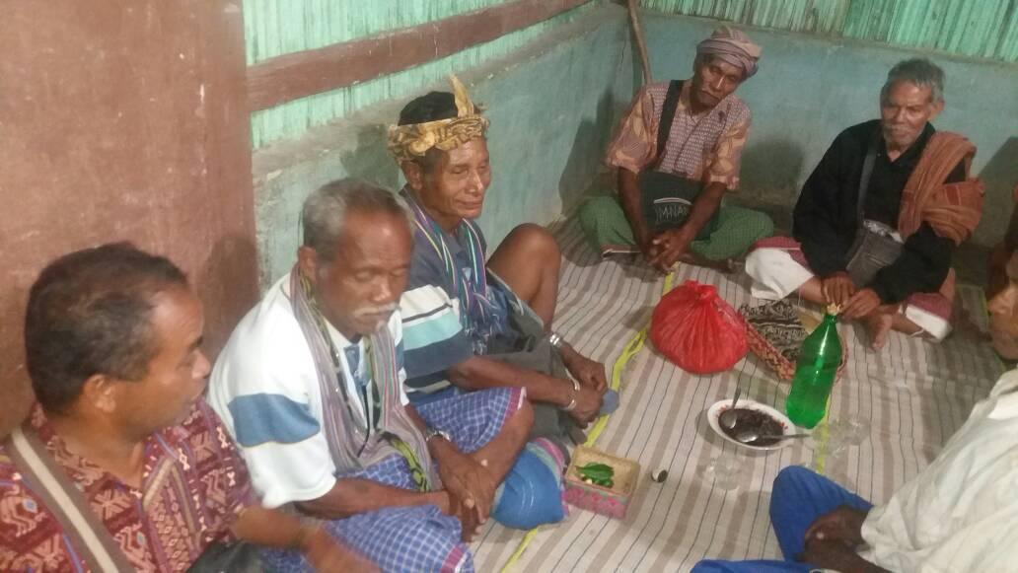
- Kegiatan kelompok atau bergotong royong untuk membangun rumah adat di suku kemak.
Gambar 5 : Pembuatan Rumah adat bagian dalam
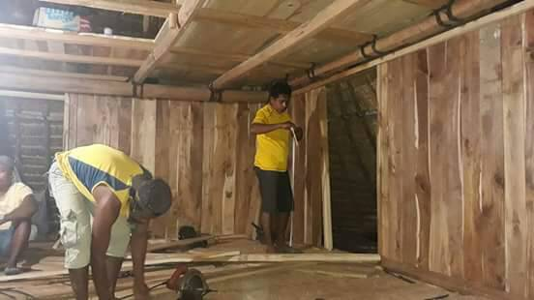
- Kegiatan kelompok menyambut kepulangan para pemburu babi dan mempersembahkannya kepada nenek moyang atau leluhur lalu setelah itu dimasak untuk memberi makan warga desa.
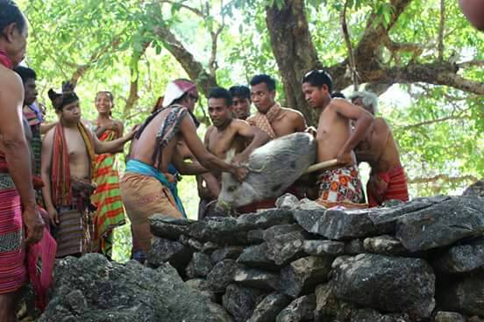
Gambar 6 : Pemburuan hewan

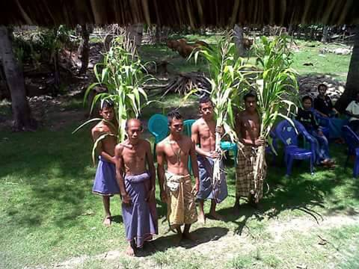
- Paol Sao dari suku Bunaq yaitu kegiatan berterima kasih dari warga kepada leluhur atas hasil panen jagung.
Gambar 7 : Mempersembahkan hasil panen jagung kepada leluhur
- Acara duduk kematian pihak keluarga atau pihak suku biasa memberikan sumbangan uang maupun hewan untuk saling membantu.
Gambar 8 : Penyerahan hewan kepada keluarga yang berduka
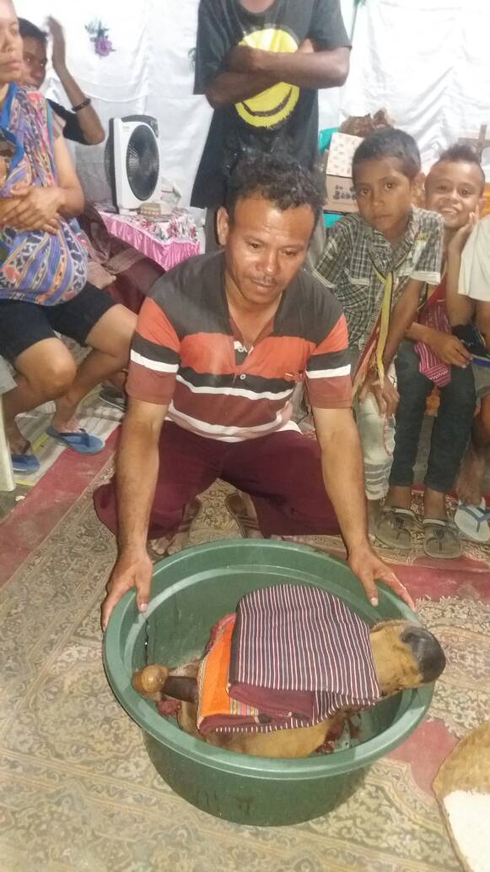
Dari penjelasan di atas masyarakat Belu juga memiliki nilai-nilai budaya seperti masyarakat di suku lain pada umumnya diantaranya adalah :“Boluo bete’ I rini kere’ rini uen” yang berarti bersatu untuk membangun dalam persaudaraan. “Nekaf mese’ nanaf mese tabe’an pah” yang berarti sehati membangun daerah kita.“Husar binan tetuk no kmanek” persaudaraan yang kuat kita membangun.
B. Penghindaran Ketidakpastian
Dalam kehidupan sebuah suku, adanya ketidakpastian menjadi hal yang wajar karena sebuah suku terbentuk dari berbagai watak atau tipikal orang yang berbeda-beda.Begitupun dengan kehidupan keempat suku ini.Selalu ada ketidakpastian-ketidakpastian yang berusaha untuk menghancurkan keharmonisan kehidupan berkelompok didalam suku masing-masing. “biasanya karena salah paham dan saling tuduh yang tidak pasti”
“ada, masalah antar pribadi seperti menuduh hal yang tidak pasti ketika seseorang sakit dia menuduh anggota suku lain yang suanggi atau guna-guna anaknya”
Ketidakpastian seperti inilah yang mengganggu keharmonisan hidup didalam sebuah suku, sehingga penghindaran atas ketidakpastian sangat dibutuhkan untuk menjaga keharmonisan dan keutuhan hidup sebuah suku. Setiap anggota suku dihimbau agar memiliki kesadaran akan munculnya berbagai ketidakpastian dan diharapkan untuk ikut berperan aktif dalam mengatasi ketidakpastian tersebut.
“kami melakukan pendekatan dengan orang yang bermasalah agar bisa mencari solusi perdamaian”
Masuknya suku lain ke kabupaten Belu bukan menjadi suatu permalasahan. Keempat suku yang ada di Belu menerima semua suku yang masuk tanpa ada penolakan sosial. Mereka beranggapan semua yang datang adalah teman mereka asalkan suku lain tersebut tidak mengganggu kenyamanan mereka sebagai suku asli, tetapi sejau ini suku asli dan suku pendatang hidup secara baik berdampingan seperti saudara.
“mereka tidak mengganggu atau mengusik suku kami jadi saya pikir baik-baik saja semuanya”
Belum pernah ada kejadian yang menyebabkan suku asli berbeda pendapat dengan suku lain yang masuk ke Belu dan mengakibatkan konflik. Suku asli memberi tempat kepada suku pendatang demikian pula suku pendatang menghormati apa yang menjadi aturan yang di buat suku asli atau keempat suku tersebut.
C. Kekuasaan PadaKeempat Suku yang ada di Belu
Keempat suku memiliki luas wilayah yang berbeda-beda dengan dengan kepemimpinan mereka masing- masing.Wilayah yang mereka miliki tidak berdekatan ada juga yang sedikit terpisah dari wilayah asal.Hal ini disebabkan warga suku asli merantau atau berpindah tempat dan tempat tersebut menjadi basis atau wilayah mereka juga.Menurut I.J Kalimau Di dua kecamatan di Kabupaten Belu utara dan sepanjang perbatasan Indonesia dan Timor Leste, ditambahkan menurut Folo bahwa jumlah wilayahnya tidak dapat diukur secara pasti.
“Tidak memiliki data pasti tetapi wilayah kekuasaan suku adalah sebagian kecil wilayah Kabupaten Belu bagian utara.”
Luas wilayah dari keempat suku tidak dapat di hitung secara pasti namun hanya berdasarkan mayoritas tempat tinggal suku dan tempat suku mereka berasal.saat ini seiiring perkembangan jaman, luas wilayah atau daerah kekuasaan yang di miliki setiap suku sudah tidak nampak. Luas wilayah kekuasaan tidak terlihat lagi dan di gantikan dengan tepat tinggal mayoritas dari keempat suku yang masing-masing memiliki tempat tinggal masyoritas sendiri-sendiri.
“Sadi, Lesepu Haliwen, Tenubot, Kuneru, nekafehan, dan sebagian wilayah Kakulukmesak.”
Saat ini di kabupaten Belu mereka berkunjung kemana saja dan bisa tinggal dimana saja tanpa harus takut itu bukan wilayah kekuasaan mereka, karena disana hukum posotif dan aturan pemerintahan lebih berpengaruh dibandingkan hukum adat. Banyak masyarakat yang sudah lebih mengerti bahwa pemetakan kekuasaan akan berakibatkan perpecahan.
Setiap suku bisa menjalin hubungan baik dengan sesama suku atau berbeda suku meskipun tinggal di wilayah mayoritas suku lain. Rasa takut akan minoritas yang tinggal di daerah yang bukan menjadi mayoritas suku mereka tidak berlaku di kabupaten belu karena mereka hidup dalam toleranasi berbudaya yang baik.
“Di kabupaten belu semua orang hidup berdampingan dengan baik tanpa ada rasa ketidaknyamanan karena berbeda suku atau latar belakang perkawinan campur membuat suku yang dulu belum berkenalan membuat mereka lebih erat untuk saling merangkul dan bersosialisai dengan baik”
Meskipun luas wilayah kekuasaan sudah tidak lagi penting di mata masyarakat tetapi kepemimpinan adat masih di anggap penting.Karena setiap suku memiliki Raja (Loro) di wilayah mereka masing-masing dan raja tersebut memiliki hak untuk memerintah anggota suku yang ada dibawa mereka atau wilayah kekuasaan mereka. Setiap kegiataan adat, sang raja pasti akan menunjuk pembantunya untuk membantu melangsungkan kegiatan adat tersebut.
Disamping itu, masyarakat suku tersebut merasa satu nenek moyang, jadi persaudaraan dan saling menghargai, gotong royong serta saling membantu menjadi indicator tersendiri dalam menjaga hubungan tersebut. Seperti dijelaskan oleh Follo
“kami hidup biasa saja tidak ada masalah dan saling menghargai saja dan saling membantu dengan semua suku”.

Ditambahkan pula dengan pernyataan dari responden lain tentang upaya yang dilakukan dalam menjaga, menghormati dan menghargai suku yang berbeda yaitu I.J KaliMau dan Alex yang jawabannya hampir senada.
“adanya pernikahan campur, hidup berdampingan di wilayah yang bukan mayoritas masing-masing suku, saling membantu dan selalu bertegur sapa”.
Dengan adanya kesadaran dari masyarakat maka tidak akan dikawatirkan perbedaan tersebut menjadi satu pembatas yang menjadikan Indonesia secara umum dapat terpecah belah. Apalagi pihak pemerintah setempat tengah gencar dalam melestarikan suku serta adat dengan adanya acara-acara adat yang digelar oleh pemerintah setempat.
- Maskulinitas – Feminitas
Dari wawancara keempat suku di Belu membuktikan bahwa memang pria kdedudukan sosialnya lebih tinggi dari perempuan. Dalam kehidupan sehari-hari di keempat suku ini membagi peran dan tanggung jawab menurut gender yang sudah diberikan dan dari kebiasaan semenjak dahulu dari jaman nenek moyang mereka. Pria dan wanita memiliki peran yang baik dalam kehidupan bersosialisasi di masyarakat maupun kegian kebudayaan yang di buat oleh suku mereka.
Dalam melakukan sebuah kegiatan yang di buat oleh suku atau dalam kehidupan sehari-hari pria memiliki tugas yang berbeda yang dijalankannya.Pria percayakan oleh para tua adat untuk melakukan kegiatan-kegiatan yang dianggap berat seperti pemotongan hewan, pencarian bahan hingga pada pembangunan rumah adat.
“dalam keseharian bertugas untuk bekerja dan mencari makan untuk menafkahi anggota keluarganya karena dia ditunjuk sebagai kepala keluarga, peran seorang Pria Menjadi Tulang Punggung Keluarga Dalam Mencari Nafkah dan pengambil keputusan terutama dalam urusan adat”

I.J Kalimau dan Folo menambahkan bahwa peran pria lebih besar, selain untuk mencari nafkah, memimpin keluarga, melindungi juga berperan dalam mengambil keputusan adat.
Demikian juga tugas dan tanggung jawab wanita berbeda dari kaum pria karena perbedaan gender tersebut. Wanita dalam pandangan keempat suku dalam setiap kegiatan adat diberi kesempatan untuk melakukan hal-hal yang dianggap ringan dan mudah untuk dikerjakan, sehingga tidak menghambat keberlangsungan kegiatan adat yang diadakan.
Thedi Domang dan I.J Kalimau mengungkapkan bahwa perempuan biasanya bekerja seperti pada umummnya yaitu berperan sebagai Ibu Rumah Tangga dan menyambut tamu. Seiring dengan itu Alex mengungkapkan pernyataan menambahkan:
“Wanita dalam kegiatan adat mereka biasa memasak untuk para lelaki yang bekerja serta menari untuk memeriahkan acara adat”
Di sisi yang lain Folo mempertajam pernyataan yang terjadi pada saat ini dengan adanya unsur emansipasi wanita dalam kehidupan modern saat ini. Seperti ungkapannya bahwa:
“melayani dan memasak untuk para pria yang bekerja tetapi sekarang wanita juga bisa memimpin dan bekerja mencari nafkah”

Pembagian pekerjaan menurut gender ini sudah berlangsung turun temurun, wanita identik dengan pekerjaan ringan dan pria identik dengan pekerjaan yang berat. Meskipun wanita pekerjaannya lebih ringan karena terkesan lemah tetapi dalam kehidupan sehari hari dan kehadirannya dalam keluargga dianggap lebih penting dibandingkan pria, karena dalam adat wanita dianggap sebagai pewaris utama dalam pembagian harta dari orang tua seperti yang diungkapkan oleh I.J Kalimau, Folo, Alex dan Thedy Dhomang.
Keempat anggota suku tergolong pada anggota suku yang taat terhdap adat atau kearifan lokal yang diberikan atau diwariskan dari nenek moyang mereka terdahudulu.Sampai saat ini mereka masi menjalankan amanat tersebut. Bukan berarti perempuan tidak dianggap tetapi dalam adat lelaki lebih dipercaya dan adat dari nenk moyang mereka yang menetukan demikian, sehingga sampai saat ini mereka mengikuti apa yang ditinggalkan oleh leluhur mereka tersebut. Menurut kepercayaan nenek moyang hingga saat ini lelaki dianggap kuat serta mempunyai sikap kesatria yang mampu memimpin dan menuntun laim wanita dan segenap anggota keluarga pada kemakmuran.
Dari penjelasan keempat sub bab diatas dapat diambil suatu kesimpulan bahwa hingga saat ini keharmonisan hidup bersama masih berjalan dengan baik. Hal ini dapat dibuktikan dalam kegiatan kolektivisme beruba pembangunan rumah adat, berburu serta saling membantu mengumpulkan belis atau mahar secara bersama. Demikian pula pada dalam hal penghindaran ketidakpastian keempat suku selalu terbuka terhadap suku lain yang masuk ke Kabupaten Belu. Kekuasaan dalam keempat suku di Belu masih terus berjalan, hubungan strata antara pimpinan dan bawahan serta sebaliknya berjlan dengan baik sesuai dengan kapasitas mereka masing-masing. Sedangkan terkait maskulinitas dan feminitas keempat suku dalam hal pembagian tugas dan kepercayaan masih dilaksanakan sesuai dengan apa yang diwariskan nenekmoyang mereka bahwa lelaki dianggap lebih mampu memimpin dibandingkan wanita tetapi mereka saling menghargai.
- PENUTUP
KESIMPULAN
Berangkat dari hasil pembahasan pada bab sebelumnya, dapat di ambil suatu kesimpulan bahwa :
- Individualisme – Kolektivisme : Kehidupan keempat suku di kabupaten Belu sangat berperan aktif dalam menjaga suatu keharmonisan hidup bersama diantara anggota suku-suku yang ada. Budaya Individualisme – Kolektivisme yang ada di kabupaten Belu lebih cendrung ke kearah budaya kolektivisme karena dalam masyarakat Belu ada empat suku berbeda yang hidup berdampingan serta melakukan kegiatan apa saja baik yang di buat oleh suku maupun pemerintah mereka cenderung melakukannya dengan bergotong royong. Semuanya terlihat dari budaya kolektif yang dilakukan keempat suku di Belu
- Penghindaran ketidakpastian : Dalam kehidupan keempat suku yang mana didalamnya terdapat berbagai karakter manusia, adanya hal-hal yang tidak pasti menjadi suatu hal yang wajar. ketikpastian yang terjadi seperti menuduh orang lain memiliki ilmu hitam yang membawa malapetaka bagi orang lain menjadi suatu yang sangat popular diantara keempat suku, sehingga untuk mengantisipasi hal ini dibutuhkan upaya dan pemahaman dari semua masyarakat untuk melakukan pengecekan yang lebih jauh atas hal ini untuk menjaga ketidakpastian yang terjadi dimasyarakat. Masyarakat keempat suku tidak menjadikan suku lain yang masuk ke belu sebagai musuh
- Jarak Kekuasaan : Kekuasaan di pimpin oleh setiap kepala suku yang dipercayai untuk melindungi dan mengatur suku mereka. Meskipun luas wilayah kekuasaan sudah tidak lagi penting di mata masyarakat, tetapi kepemimpinan adat masih di anggap penting, karena setiap suku memiliki Raja (Loro) di wilayah mereka masing-masing dan raja tersebut memiliki hak untuk memerintah anggota suku yang ada dibawah mereka atau wilayah kekuasaan mereka. Saat ini meskipun anggota suku tidak tinggal didaerah kekuasaan sukunya tetapi mereka merasa nyaman dan tidak ada suku lain yang mengganggu karena mereka suda dianggap saudara meskipun bukan dari satu asal suku dikarenakan hukum positif dan aturan pemerintahan lebih berpengaruh dibandingkan hukum adat.
- Maskulinitas dan feminitas : Peran serta tugas yang diberkan antara pria dan wanita dalam kegiatan suku memang berbeda-beda. Pria lebih dipercaya untuk memimpin dan dianggap kuat sedangkan wanita dianggap lemah. Tetapi meskipun pemerintah sudah mengeluarkan aturan mengenai pemerataan gender lewat kementerian pemberdayaan perempuan namun masyarakat adat tetap lebih mempercayai pria sebagai sosok yang mampu mengemban dan menjalakan setiap tugas yang diberikan oleh suku. Meskipun di keempat suku belum melakukan pemerataan gender namun pria dan wanita tetap saling menghargai dan menjalankan tugas mereka masing-masing tanpa ada rasa saling dendam.
SARAN
Berdasarkan hasil analisis dan kesimpulan diatas maka saran yang dapat diberikan dalam penelitian ini adalah sebagai berikut :
- Bagi pemerintah daerah
Membuuat peraturan positif yang tetap mejaga dan mempertahankan kekayaan budaya keempat suku sehingga keharmonisan tetap lestari dengan lebih sering mengadakan kegiatan-kegiatan yang melibatkan keempat suku.
- Bagi keempat suku
Untuk tetap saling menjaga keharmonisan dalam keberagaman budaya yang ada dengan menghilangkan sikap individualism dan menjaga kaharmonisan yang ada dengan saling menghargai.
- Bagi akademik
Semoga hasil penelitian ini dapat menjadi bahan masukan akademis bagi penelitian yang berkaitan dengan kebudayaan.

DAFTAR PUSTAKA
Sumber Buku :
Arikunto, Suharsimi. 2006. Prosedur Penelitian Suatu Pendekatan Praktek. Jakarta. PT. Rineka Cipta.
Daryanto. 2011. Ilmu Komunikasi. Bandung. Sarana Tutorial Nurani.
Dinas Kebudayaan dan Parawisata “unit pelaksana tugas (UPT) arkeologi, sejarah dan nilai tradisional provinsi nusa tenggara timur” .2010.Sistem pemerintahan tradisional.Kupang.
KaliMau,I.J. 2011. Sejarah Dasarai Lamaknen. Atambua.
Liliweri, Alo. 2003. Dasar-dasar komunikasi antar budaya. Yogyakarta : Pustaka Pelajar.
Liliweri, Alo. 2016. Konfigurasi dasar teori-teori komunikasi antar budaya. Nusa Media.
Parekh,Bhiku. 2008. Rethingking multiculturalism “keberagaman budaya dan teori politik”. Yogyakarta : Kanisius .
Sugiyono. 2015. Memahami penelitian kualitatif. Bandung : CV. Alfabeta .
William B, Gundykunst. 2008.International and intercultural communication (second edition). London : International educarional and professional publisher.

Sumber Website :
Wulandari, Luluk H. 2014. Interaksi Etnis Jwa dan Tionghoa.Diunggah 02 Mei 2014.https://www.slideshare.net/09011988/interaksi-etnis-jawa-dan-golongan-tionghoa /.Diakses 2 oktober 2016.
Tapehen, Alrian. 2014. Sejarah Singkat Nenek Moyang Kabupaten Belu. Diunggah 26 Oktober 2014.http://www.academia.edu/24587353/SEJARAH_SINGKAT_NENEK_MOYANG_KABUPATEN_BELU/diakses 5 maret 2017.
Belukab. 2016. Sejarah Kabupaten Belu. Diunggah 08 Februari 2016.http://belukab.go.id/tentang-belu/sejarah/. diakses 5 maret 2017.
Belukab. 2015. Belu Dalam Angka. Diunggah 02 November 2015. https://belukab.bps.go.id/index.php/publikasi/2. Diakses 5 Maret 2017.

Wawancara dengan Thedi Domang tanggal 23Agustus 2016 di Atambua
Wawancara dengan Alex tanggal 10 September 2016 di Atambua
Wawancara dengan Alex tanggal 10 September 2016 di Atambua
Wawancara dengan I.J Kalimau tanggal 2 September 2016 di Atambua
Wawancara dengan Alex tanggal 10 September 2016 di Atambua
Wawancara dengan Folo tanggal 23Agustus 2016 di Atambua
Wawancara dengan Folo tanggal 23Agustus 2016 di Atambua
Wawancara dengan I.J Kalimau tanggal 2 September 2016 di Atambua
Wawancara dengan Thedy Dhomang tanggal 4September 2016 di Atambua
Wawancara dengan Alex tanggal 10September 2016 di Atambua
Wawancara dengan I.J Kalimau tanggal 2 September 2016 di Atambua
Wawancara dengan Folo tanggal 23 Agustus 2016 di Atambua
Wawancara dengan I.J. Kalimau tanggal 2 September 2016 di Atambua
Wawancara dengan Alex tanggal 10 September 2016 di Atambua
Wawancara dengan Alex tanggal 10September 2016 di Atambua
Wawancara dengan Folo tanggal 23Agustus 2016 di Atambua

